Lunes
22
de Marzo

Segundo de Secundaria
Lengua Materna

La información y sus opuestos

Aprendizaje esperado: Elabora resúmenes que integren la información de varias fuentes.
Énfasis: Distinguir información contradictoria en fuentes de información.

¿Qué vamos a aprender?

En esta sesión, profundizarás en diversos textos relacionados con un tema para identificar aquella información que sea distinta y reconocer cuál tiene mayor veracidad para la elaboración de un resumen. Es decir, leerás diferentes textos con la finalidad de distinguir cuándo una información es contraria a otra y, al mismo tiempo, cuál puede aportar tanto información como datos que faciliten ampliar el tema.

Al investigar sobre un tema y elaborar un resumen, debes saber distinguir las partes que se oponen o contradicen en diferentes fuentes de información, así como contrastar datos, argumentos y descripciones que sean distintas.

¿Qué hacemos?

Para iniciar, piensa en esa información que te puede crear ciertas dudas, ya sea porque no tienes los suficientes datos o porque has escuchado opiniones encontradas. ¿Te imaginas alguno?

Esa información contraria podría ser como la que se escuchaba al inicio de la pandemia del Covid-19, pues no se sabían exactamente los aspectos que había que considerar.

También sucedió cuando surgió el virus H1N1, pues además de generar desinformación, se tenían que revisar las fuentes científicas que permitieran comprender mejor el problema.

Como puedes darte cuenta, estas contradicciones son más comunes de lo que te podrías imaginar. Para comprender cómo sucede esta situación, revisa la siguiente información sobre algunos aspectos que una alumna recuperó sobre la migración de la mariposa monarca en el Manual para el educador ambiental, que fue elaborado con el apoyo de la Secretaría del Medio Ambiente y Recursos Naturales. Lee con atención.

Migración de la mariposa Monarca

- La migración inicia en el otoño, cuando en Canadá y en el norte de Estados Unidos la temperatura desciende.
- Esta migración sucede porque las mariposas tienen cambios hormonales que impiden la maduración de sus órganos sexuales y alargan su periodo de vida hasta por ocho meses.
- La grasa acumulada en la etapa de oruga y el néctar, del cual se alimentarán durante el camino, les sirve para recorrer 4,000 mil kilómetros de distancia.

Éstas serían tres ideas centrales que la alumna rescata sobre la migración de la mariposa monarca. No obstante, es necesario revisar otras fuentes para identificar si estas ideas no se contradicen o si se puede ampliar la información.

Lee el siguiente texto sobre la migración de esta peculiar mariposa y toma nota de las ideas centrales o principales.

Mariposa monarca

Las mariposas monarca son conocidas por la increíble migración masiva que cada invierno lleva a millones de ejemplares a California y México. La monarca norteamericana es la única mariposa que realiza una travesía tan espectacular, con una distancia cercana a los 5,000 kilómetros. Estos insectos deben partir cada otoño antes de que llegue el frío, que acabará con ellos si se demoran demasiado.

National Geographic (2010),
Mariposa Monarca, recuperado de:

https://www.nationalgeographic.es/animales/mariposa-monarca

Se pueden recuperar algunas ideas que son importantes en comparación con el texto anterior, además, también existe una contradicción.

Para corroborar lo anterior, revisa las ideas centrales o principales del texto que acabas de revisar, así podrás contrastar la información y ver cuáles son esos aspectos que se contradicen.

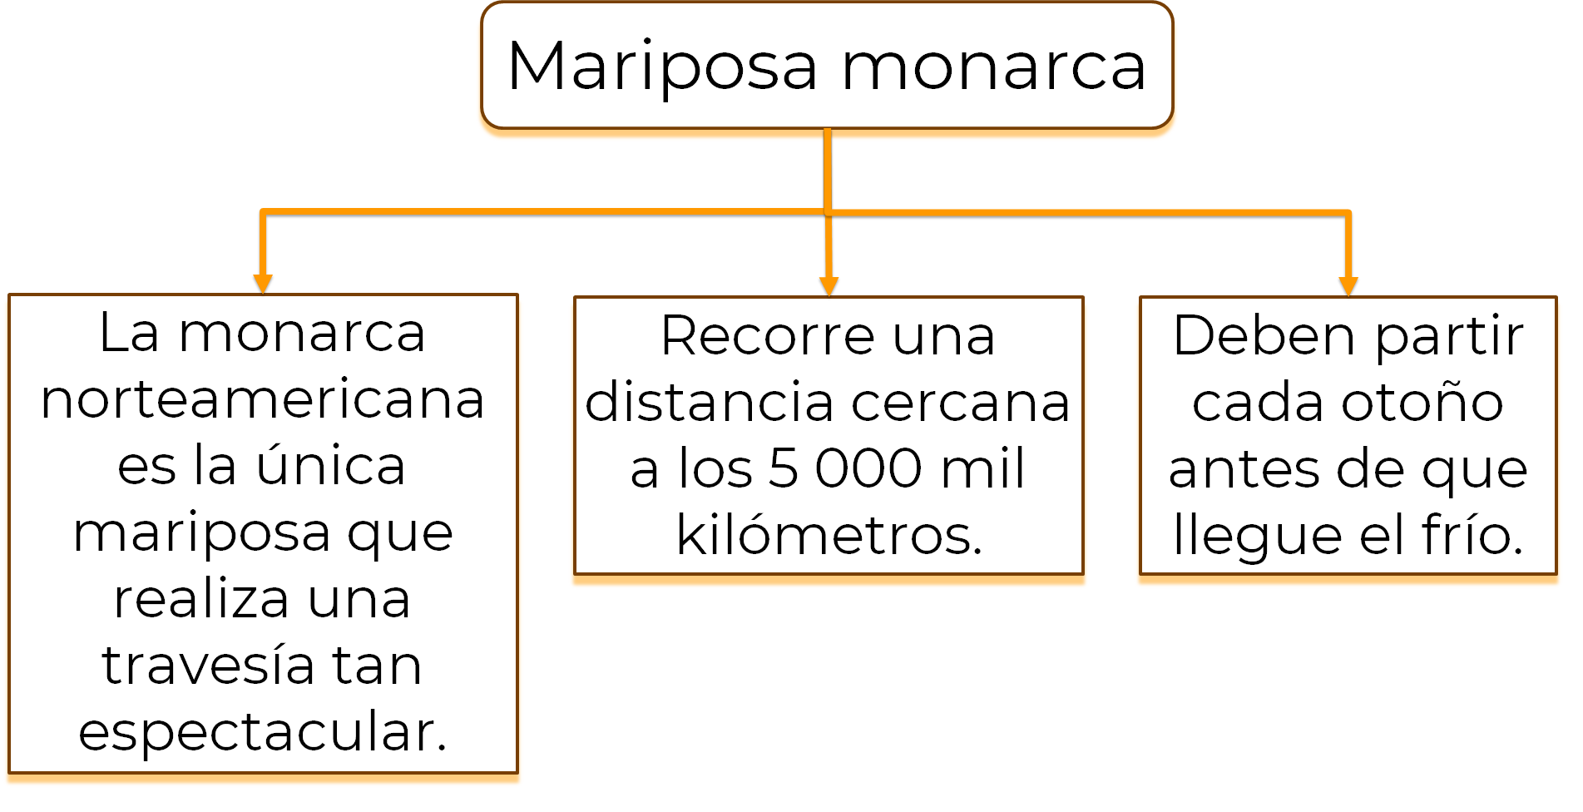

¿Qué aspectos contradictorios encontraste?

En la primera información que se revisó, dice que las mariposas hacen un recorrido de 4,000 kilómetros. En el segundo texto dice que son cercanos a los 5,000.

Esta información en realidad no tiene un dato exacto y puede haber varias razones. Una podría ser el tipo de instrumento de medición que se utilizó o el lugar de donde se recupera la información. Por esa razón, los datos pueden variar.

A continuación, revisa otro texto que tiene información más precisa.

La migración de la monarca es, sin duda, un fenómeno biológico único. Las mariposas migran a México tomando las corrientes de aire y viajan, en promedio, 73 kilómetros diarios, pero llegan a recorrer hasta 350 km en un solo día.

Alonso, A. y Arellano, A. (1989),
Mariposa monarca. Su hábitat de hibernación en México.

Esta información tiene datos distintos, pues no proporciona el total de kilómetros que recorre la mariposa monarca. Sin embargo, la precisión referida permite saber que no se podría tener una distancia exacta de su recorrido, ya que, en un día pueden recorrer 73 kilómetros o hasta 350, por lo tanto, sus recorridos pueden variar cada día.

Otra información que podría ser relevante de la mariposa monarca es su reproducción y sus modos de vida. Asimismo, es importante conocer sobre cómo conservar a esta especie. Para ello, elabora una lista de las causas por las que la mariposa monarca está en peligro.

Observa el siguiente video para encontrar algunas pistas sobre los riesgos que corre la mariposa monarca.

- Mariposa Monarca.
https://youtu.be/mbZtukz2e_o

Este video contiene aspectos que se pueden recuperar para seguir comparando la información, ¿cuáles serían?

Uno de ellos es que se tienen datos de la mariposa monarca de hace 200 a 250 años atrás. Lo segundo es que para reproducirse requieren de absoluto silencio y limpieza en las zonas de hibernación. La tercera es la tala clandestina, que es una de sus principales amenazas, en este aspecto no existen contradicciones.

Ahora, compara otras fuentes para conocer si hay más información contradictoria. Antes de continuar, debes saber que una información contradictoria no necesariamente es errónea, a veces pueden ser opiniones distintas de los investigadores, o unos datos pueden tener mayor veracidad que otros.

Por ello, las fuentes de información deben provenir de una investigación o de expertos sobre la materia. En el caso de la mariposa monarca existen instituciones y agrupaciones que la estudian y protegen. Las voces de los especialistas siempre son importantes, pues han investigado a profundidad el tema.

Revisa el siguiente texto y contrasta los peligros que amenazan a la mariposa monarca.

Afortunadamente, la mariposa monarca, como especie, no está en peligro de extinción. Actualmente tiene una amplia distribución y abundancia en todo el mundo. En cuanto a las monarcas de Norteamérica, es de gran importancia la conservación de las áreas de hibernación en México, ya que prácticamente aquí se reúne toda la población de monarcas durante el invierno, y si se llegaran a destruir los santuarios, se produciría un gran efecto en la población de mariposas de Norteamérica.

Alonso, A. y Arellano, A. (1989),
Mariposa monarca. Su hábitat de hibernación en México.

En esta información, se hace una precisión sobre la mariposa monarca, en México es donde se reproduce la mayor cantidad de esta especie. Anteriormente se consideraba en 1989, año en que se publicó este artículo, que la mariposa no estaba en riesgo, pero actualmente puede que las condiciones no sean las mismas.

Entonces, este texto se contradice de alguna forma con la información que ahora se tiene. Las situaciones ambientales han cambiado y hay nuevas investigaciones, otros organismos han intervenido en el cuidado de las mariposas monarca. Observa lo que afirma el Plan de acción para la mariposa monarca 2018-2024.

Durante la última década, la población de mariposas Monarca ha disminuido drásticamente. En la temporada 1996–1997, las colonias ocuparon 18.19 hectáreas. En contraste, en 2013–2014 ocuparon sólo 0.67 hectáreas, lo cual representa una disminución de más de 90% de su población. La complejidad del fenómeno migratorio de la mariposa Monarca requiere de la acción conjunta de los tres países en los que la especie cursa su ciclo biológico.

Semarnat y Conanp (2018),
Plan de Acción para la Conservación
de la Mariposa Monarca en México.

Reflexiona: ¿cómo se podría decir que se contradice la información?

Es evidente que con el tiempo y los problemas ambientales la especie se ha visto amenazada. Esto significa que en la actualidad, la información puede ser más precisa que la de años anteriores. Los cambios que va sufriendo la información a partir de la investigación va dando nuevos descubrimientos y datos. Por lo anterior, recuperar los bosques es fundamental para la conservación de la mariposa monarca.

Para una investigación, no se trata sólo de negar o afirmar información, sino de saber utilizarla. Puede servir para verificar que la información sea la correcta.

A continuación, observa el siguiente video para reafirmar algunos aspectos que has revisado.

- Ideas complementarias y contradictorias.
https://youtu.be/ebw-cXxC8hU

La información se puede utilizar de muchas maneras y, aunque sea contradictoria, puede permitir contrastar su valor. Esta información contradictoria también ayuda a generar nuevas dudas o reflexionar sobre la postura que se tiene sobre un tema.

Con estos nuevos conocimientos ahora puedes realizar tu propia búsqueda de información. Recuerda que complementar tus saberes puede ayudarte a tener un panorama más amplio, además de despertar tu curiosidad.

Si deseas saber más del tema, puedes consultar tu libro de texto de Lengua materna de segundo grado.

El Reto de Hoy:

Revisa y analiza lo que dice el siguiente texto para identificar si existe información contraria.

Jorge E. Schondube, doctor en Biología de la UNAM y ecólogo de campo, asegura que mantener el bosque de la reserva en buenas condiciones es fundamental para la supervivencia del fenómeno migratorio de la mariposa Monarca.

Y no se trata sólo de la zona núcleo, ya que la zona de amortiguamiento también tiene una función vital. “El territorio de bosque que está alrededor de las zonas núcleo de la reserva actúa como buffer, de modo que, si lo reduces o lo eliminas, el ambiente pierde la capacidad de mantenerse estable y las temperaturas se vuelven más extremas”, señala el experto.

Ahora, escribe en tu cuaderno las razones por las que este texto podría contradecir la información que has revisado durante la sesión.

¡Buen trabajo!

Gracias por tu esfuerzo.

Para saber más:
Lecturas
https://libros.conaliteg.gob.mx/secundaria.html

